Государственное бюджетное учреждение культуры
«Калининградская областная юношеская библиотека им. В. Маяковского»
________________________________________________________________
Читальный зал

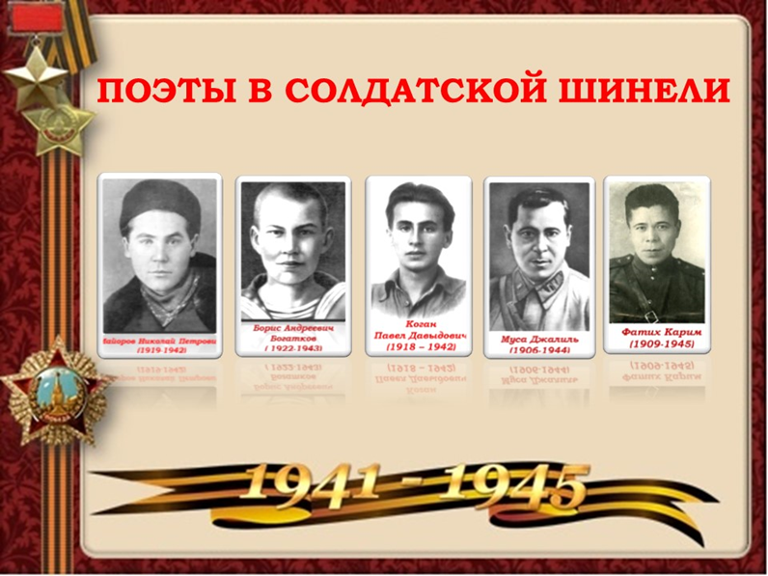

Патриотический час для учащихся 6-10 классов

Автор-составитель:
Храмова Лариса Дмитриевна-
главный библиотекарь читального зала

Издание 2-е, переработанное

Калининград

2017

Пояснительная записка

Эпиграф:

«…Я не напрасно беспокоюсь

Чтоб не забылась та война

Ведь эта память – наша совесть

Она, как сила, нам нужна…»

Тема Великой Отечественной войны была и остаётся

одной из ведущих в литературе прошлого и настоящего.

Чем дальше уходят от нас события Великой Отечественной

войны, тем ценнее становятся художественные

произведения – свидетельства страниц нашей истории.

Поэзия сороковых годов – не только отражение суровой жизни тех лет, она сама – часть этой героической жизни.

Во весь голос она звучит сейчас, в дни празднования Великой Победы.

Это наша нравственная память, которая рождает глубокое уважение к солдатам Великой Отечественной войны, отстоявшим свободу.

Предлагаем вашему вниманию патриотический час, посвященный памяти поэтов-воинов, навечно оставшихся молодыми: некоторым из них, не было еще и двадцати лет, когда они пали смертью храбрых в боях за Родину – Николай Майоров, Борис Богатков, Павел Коган, Муса Джалиль, Фатих Карим.

Форма проведения: Патриотический час для 6-10 кл.

Цели

Дать обзор прозы и поэзии времён Великой Отечественной войны, познакомиться с фрагментами биографии писателей и поэтов ВОВ.

Задачи:

1. Приобщение учащихся к богатствам отечественной литературы, открывающей наиболее трагические страницы истории нашей Родины;

2. Развитие у учащихся способностей эстетического восприятия и оценки произведений литературы, а также отраженных в них явлений жизни;

3. Воспитание высоких нравственных качеств личности, патриотических чувств, формирование гуманистического мировоззрения учащихся.

Оформление и оборудование:

• выставка книг

• Компьютер, ноутбук и телевизор для показа презентации.

• компьютерная презентация «Поэты в солдатской шинели»

• список рекомендованной литературы, оформленный в виде книжной закладки.

«Поэты в солдатской шинели»
Сценарий патриотического часа для учащихся 6-10 классов
1слайд  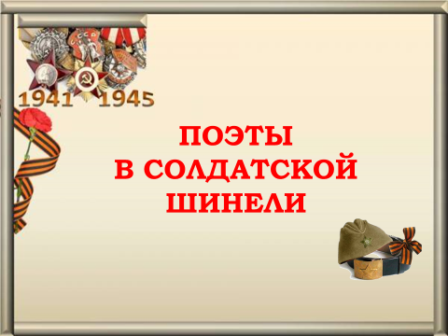 | ПОЭТЫ В СОЛДАТСКОЙ ШИНЕЛИ
2 слайд  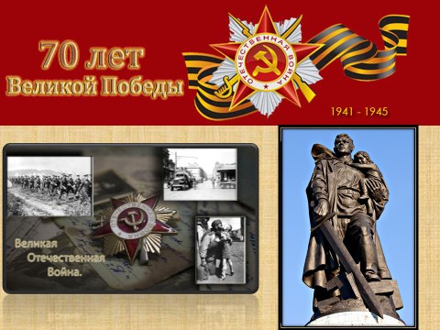 | ВЕДУЩИЙ:  Дорогие друзья! Семьдесят лет прошло со Дня Победы, но еще не измерены дороги, истоптанные солдатскими сапогами от бурного Терека до плавно текущей Эльбы, на обочинах которых, как верстовые столбы, вознеслись обелиски над братскими могилами. Сколько в них покоится русских, украинских, белорусских, казахских, татарских ребят — солдат, что стояли насмерть за огромную нашу страну!  Их породнила общая героическая судьба.
3 слайд  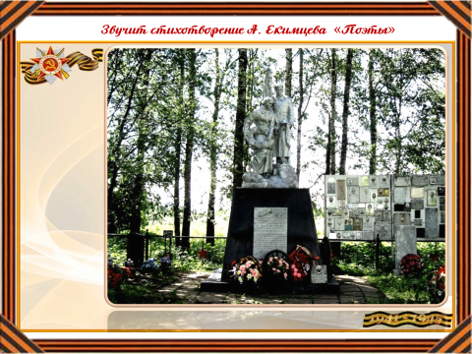 | Видео клип. Звучит стихотворение А. Екимцева «Поэты»  Продолжительность 1:01  Со слов:  «…Где-то под лучистым обелиском,  От Москвы за тридевять земель…»  До слов:  «…Чтобы к запоздавшим первым книжкам  Предисловья кровью написать…»
4 слайд  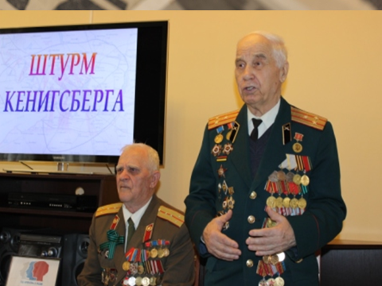 | ВЕДУЩИЙ:  Всё дальше уходит от нас Великая Отечественная война. Уходит и поколение, которое помнит эту войну. Но не уходит память о подвиге народа. Она остаётся в книгах, фотографиях, фильмах, в рассказах очевидцев тех событий.
5 слайд  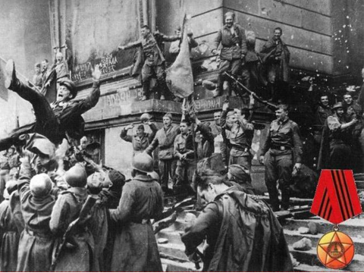 | ВЕДУЩИЙ:  Но песни и стихи хранят не просто память – они сохраняют душу народа и понимаешь, что фашизм победили не сказочные богатыри, а простые люди. Им было страшно, холодно, больно. Но они выстояли. В этом сила и величие наших прадедов. А поэзия им помогала побеждать.
6 слайд  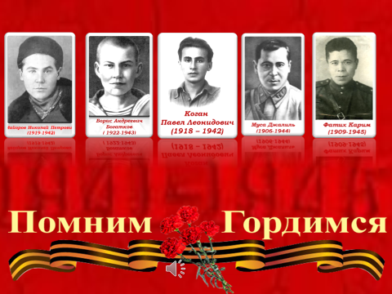 | ВЕДУЩИЙ:  Сегодня мы вспоминаем поэтов, погибших, на полях Великой Отечественной.  Николай Майоров, Борис Богатков, Павел Коган, Муса Джалиль, Фатих Карим... Да разве всех перечислишь!
7 слайд  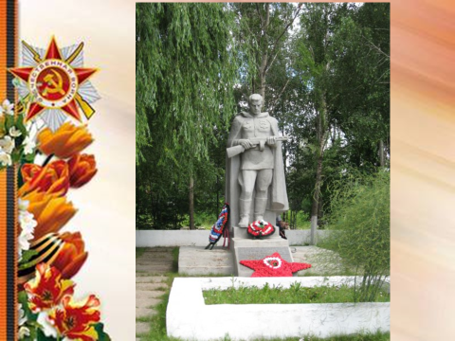 | ВЕДУЩИЙ:  Свыше четырехсот членов Союза писателей не вернулось с поля боя! И большинство из них остались навечно молодыми: некоторым не было еще двадцати лет, когда они пали смертью храбрых в боях за Родину.
8 слайд  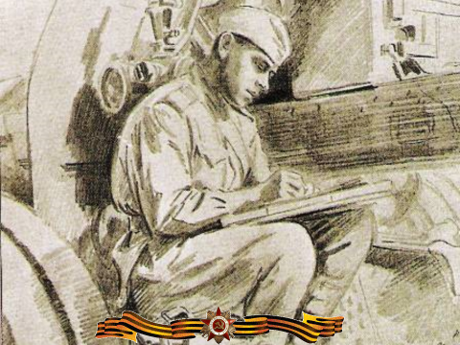 | ВЕДУЩИЙ:  Стихи, созданные в годы войны, отмечены знаком суровой правды жизни, правды человеческих чувств и переживаний.
9 слайд  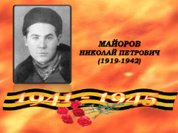 | ВЕДУЩИЙ:  Один из наиболее самобытных поэтов предвоенного поколения Николай Майоров. Ему не приходилось искать себя и свою тему. Его поэтический мир с самого начала был резко очерчен. Майоров увидел, как бы со стороны самого себя и поколение, к которому принадлежал. До войны поэт учился на историческом факультете МГУ и одновременно посещал занятия литературного института.
10 слайд  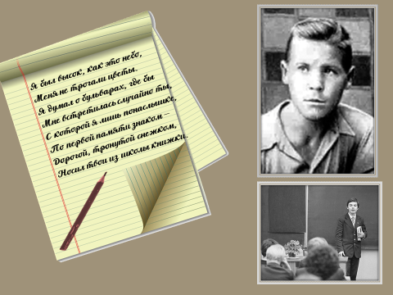 | ВЕДУЩИЙ:  НИКОЛАЙ ПЕТРОВИЧ МАЙОРОВ родился в 1919 году в семье ивановского рабочего. Первые свои стихи читал на школьных вечерах, публиковал в стенной газете.  Несомненно, он стал бы замечательным летописцем эпохи, если бы так рано не погиб на фронте. Однако он успел запомниться стихами, в которых отчетливо виден великий поэт.
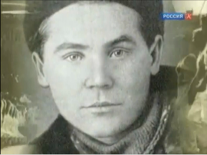  11 слайд | Видео сюжет  Продолжительность 3:18  Со слов:  «…В город Иваново-Вознесенск семья перебралась когда Николаю Майорову было 10 лет…»  До слов:  «…Политрук пулеметной роты Николай Майоров 8 февраля 1942 года…»
12 слайд  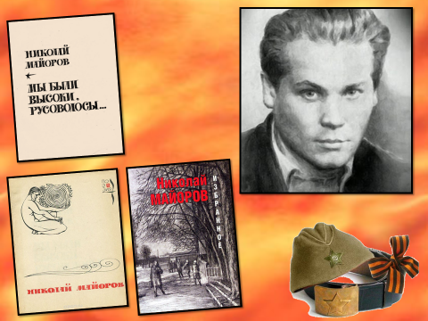 | Ведущий  Литературное наследие Майорова - это сто страниц, три тысячи машинописных строк. Он очень рано осознал себя поэтом своего поколения – глашатаем того предвоенного поколения, которое приходило к внутренней зрелости в конце 30-х годов.  Он умер, как сам предсказал: в бою.  Доброволец-разведчик погиб, не докурив последней папиросы, не дописав последнего стихотворения, не долюбив, не дождавшись книги своих стихов, не окончив университета, не доучившись в Литературном институте, не раскрыв всех возможностей. Все в его жизни осталось незавершенным...
13 слайд  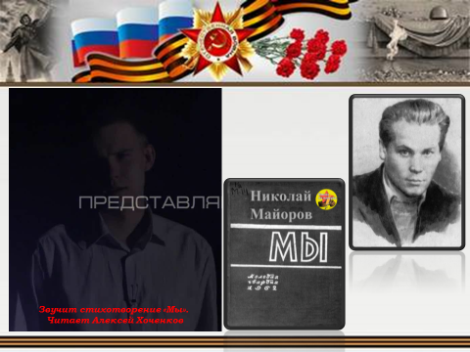 | Видео сюжет  Звучит стихотворение Николая Майорова «Мы». Читает Алексей Хоченков.  Продолжительность 3:04  Со слов:  «… Есть в голосе моем звучание металла.  Я в жизнь вошел тяжелым и прямым…»  До слов:  «… О людях, что ушли не долюбив,  Не докурив последней папиросы…»
14 слайд  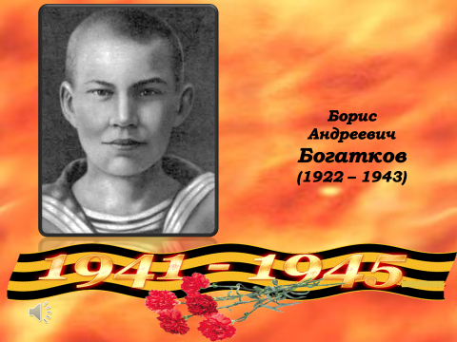 | ВЕДУЩИЙ:  БОРИС Андреевич БОГАТКОВ родился в сентябре 1922 года в Ачинске Красноярского края. Учился в родном городе, в Красноярске, а затем в Новосибирске. С детских лет увлекался поэзией и рисованием. Хорошо знал стихи Пушкина, Лермонтова, Маяковского, Багрицкого, Асеева.
15 слайд  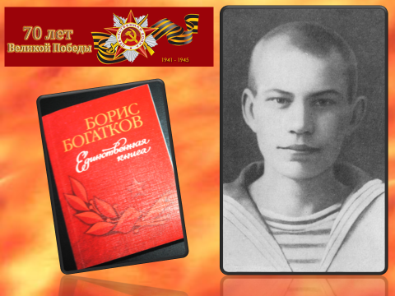 | ВЕДУЩИЙ:  В 1938 году за поэму «Дума о Красном флаге» получил грамоту на Всесоюзном смотре детского литературного творчества.
16 слайд  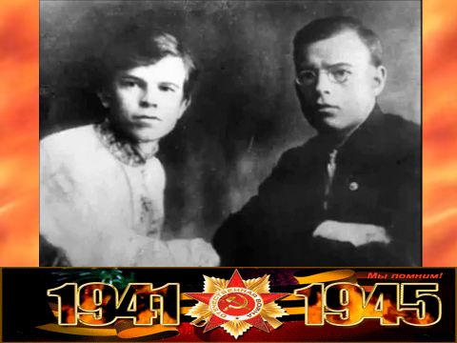 | Видео сюжет  Продолжительность 1:24  Со слов:  «…Писать стихи Борис начал еще в школе…»  До слов:  «…Этими словами Борис Богатков поднял своих солдат в последний бой…»
17 слайд  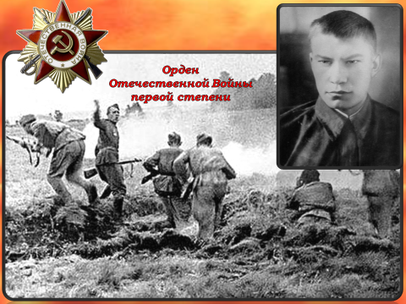 | ВЕДУЩИЙ:  11 августа 1943 года в бою за Гнездиловскую высоту (в районе Ельни) Богатков поднимает в атаку автоматчиков и во главе их врывается во вражеские окопы. В этом бою Борис пал смертью храбрых.  Посмертно он награжден орденом Отечественной войны I степени. Имя молодого поэта навечно занесено в списки дивизии, его автомат передавался лучшим стрелкам взвода.
18 слайд  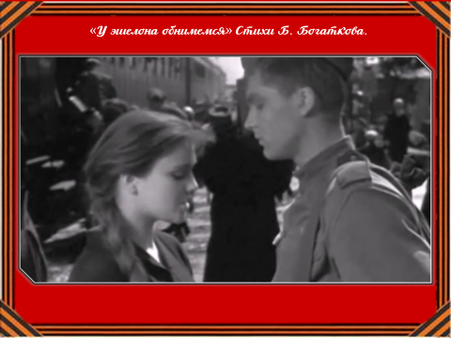 | «У эшелона обнимемся» Стихи Б. Богаткова. Читает А. Вересова  Продолжительность 0:43  Со слов:  «…У эшелона обнимемся искренне и родная…»  До слов:  «…отдай ты честному парню, вернувшемуся с войны…»
19 слайд  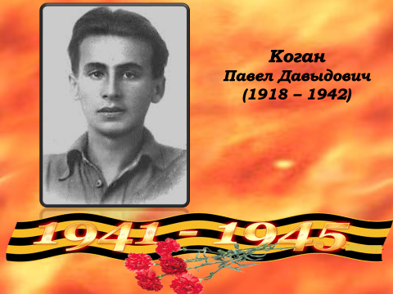 | ВЕДУЩИЙ:  Советский поэт-романтик Павел Давыдович Коган родился 4-го июля 1918 года в Киеве. Когда Павлу было четыре года, его родители переехали в Москву.  За время своей короткой жизни он не увидел в печати ни одного стихотворения подписанного его именем. Стихи поэта хранились в памяти друзей по жизни, по поэзии  Романтик – поэт предчувствовал и знал, что мы, сегодняшние, будем сравнивать себя с ними.
20 слайд  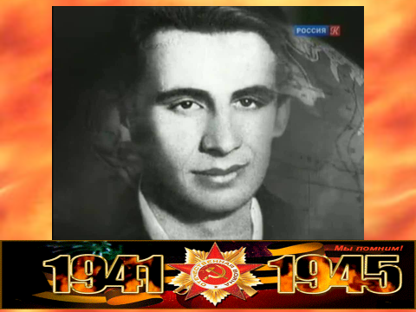 | Видео сюжет  Продолжительность 4:39  Со слов:  «…Он остался бы в истории советской лирики даже если бы написал бы единственное, то самое бессмертное четверостишие про то, как мы умрем в боях…»  До слов:  «…Погиб поэт Павел Коган 23 сентября 1942 года…»
21 слайд  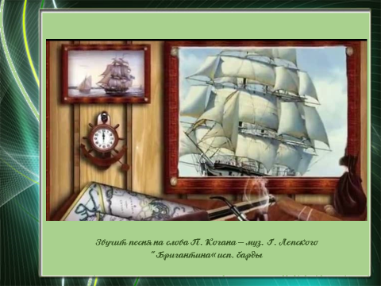 | Ведущий:  В 1937 году появилась популярная студенческая песня под названием "Бригантина" на стихи Павла Когана, которая обрела свою вторую жизнь уже в 1960-е годы.Щелчок:  Видео сюжет «Бригантина»  Продолжительность 1:40  Со слов:  Надоело говорить и спорить  И любить усталые глаза…  В флибустьерском дальнем синем море  Бригантина поднимает паруса…...  До слов:  И в беде, и в радости, и в горе  Только чуточку прищурь глаза -  И ты увидишь, как в дальнем синем море  Бригантина поднимает паруса…
22 слайд  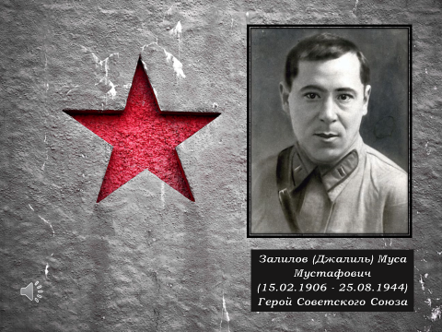 | ВЕДУЩИЙ:  Залилов Муса Мустафович литературный псевдоним - Муса Джалиль) родился 15 февраля 1906 года в селе Мустафино в Оренбургской области в семье крестьянина-бедняка. Учился в Оренбургском медресе (мусульманское учебное заведение, выполняющее роль средней школы.)  В период гражданской появились первые его стихи, призывающие рабочую молодёжь на борьбу с врагами революции.
23 слайд  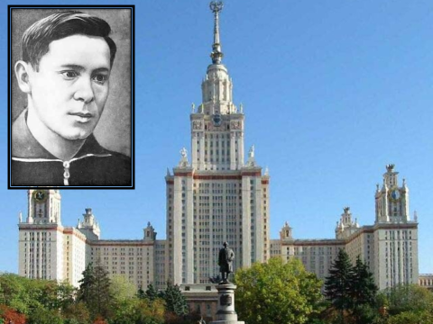 | ВЕДУЩИЙ:  ЦК комсомола направляет его в Москву. Муса Джалиль поступает на филологический факультет Московского государственного университета. Его стихи, которые он писал на родном языке, читались в переводах на университетских вечерах и пользовались большим успехом.
24 слайд  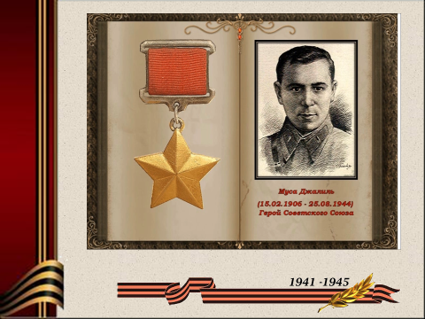 | Видео сюжет  Продолжительность 4:08  Со слов:  «…Как писатель он работает практически во всех литературных жанрах…»  До слов:  «…присвоено звание Героя Советского Союза (посмертно)…»
25 слайд  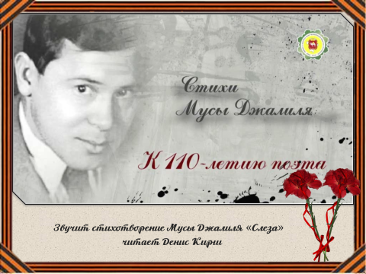 | Ведущий:  Дорогие друзья! Давайте послушаем отрывок из стихотворения «Родник», которое было написано в 1937 году.  Продолжительность 0:41  Со слов:  Когда пройдет, как песня, жизнь моя,  Когда замолкну, близких покидая,  Не думайте, что умер я, друзья,--  В сердцах мильонов буду жить всегда я.  До слов:  Родник в земле похоронить нельзя,  Частицей станет он морской стихии.  Я буду улыбаться вам, друзья,  И петь вам буду, люди дорогие!
26 слайд  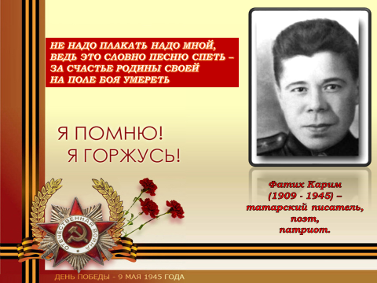 | ВЕДУЩИЙ:  Муса Джалиль и Фатих Карим… В истории татарской литературы XX века их имена стоят рядом. Это не только равновеликие таланты. Но немало общего и в трагической судьбе двух поэтов-воинов. Но если в жизни М. Джалиля тщательно изучен едва ли не каждый день, то в судьбе Фатиха Карима до недавнего времени оставалось «белое пятно», протяженностью в четыре года.
27 слайд  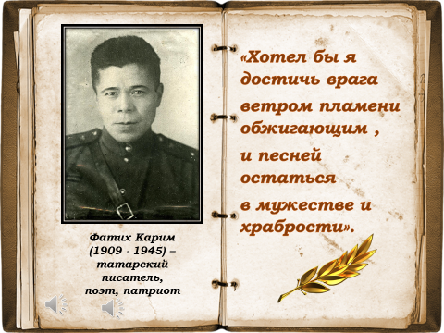 | Видео сюжет о Фатихе Кариме.  Продолжительность 3:30  Со слов:  «Хотел бы я достичь врага ветром пламени обжигающим, и песней остаться в мужестве и храбрости...»  До слов:  «… В его честь на могиле воздвигнут памятник -обелиск и одна из улиц посёлка названа его именем…»
28 слайд  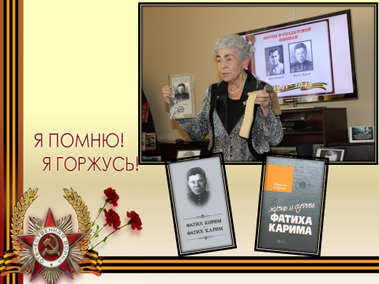 | Ведущий:  Дорогие друзья! В нашей библиотеке 8 мая 2015 года состоялась встреча с дочерью и внуком поэта, которые приехали из Казани на 70-летие Великой Победы. Лейла Фатиховна Каримова подарила нам книгу стихов своего отца.
29 слайд  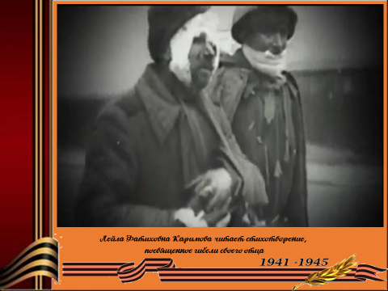 | Видеосюжет  Продолжительность 1:10  Со слов:  «…Что, рана? Больно? Можно притерпеться…»  До слов:  «…Сквозную рану в снег упавшего поэта в себе несу и внукам передам…»
30 слайд  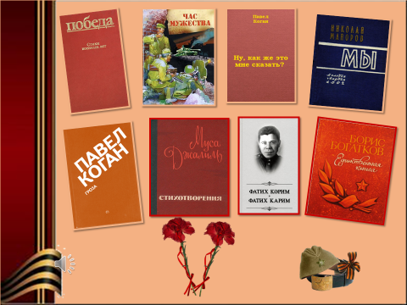 | Ведущий:  Поэзия Великой Отечественной войны отражает важные человеческие ценности: любовь, долг, ценность семьи, уважение к другу, родным, любовь к Родине, чувство патриотизма.  Многие стихи стали песнями и вошли в культуру и историю нашего народа.  А мы должны помнить о том великом подвиге и чтить тех, кто спас жизнь на земле от фашизма.  Наша встреча подошла к концу. Благодарим вас за участие в мероприятии!  До новых встреч в нашей библиотеке!

Интернет – сайты
Использованы текстовые материалы, представленные на интернет- сайтах:
- http://festival.1september.ru/articles/590029/
- Степанова А.И. "То юность моя в огне...»: [поэты-фронтовики и поэты, не вернувшиеся с войны]: лит. -муз. композиция, посвящ. 60-летию Победы, для учащихся 6-10 кл. / А.И. Степанова // Читаем, учимся, играем. – 2005. - № 7. - С. 9-14.
- Шуминова И.О. Священный бой поэзии строкой: вечер, посвящ. поэтам Великой Отечеств. войны, для учащихся 7-11 кл. / И.О. Шуминова // Читаем, учимся, играем. – 2008. - № 10. – С. 39-48. – Библиогр: с. 46.
Использованы видео материалы, представленные на интернет-сайтах:

Фатих Карим рассказ дочери. - [Электронный ресурс]. – Режим доступа -
https://www.youtube.com/watch?v=yqwOqZ-BONE

Бригантина поднимает паруса. - [Электронный ресурс]. – Режим доступа - https://www.youtube.com/watch?v=py898iHlbb4

Николай Майоров. Мальчики Державы. - [Электронный ресурс]. – Режим доступа -
https://www.youtube.com/watch?v=ue3ZzCQ1I7s

Николай Майоров - "Мы". Исп. Алексей Хоченков - асп. каф. Физики - [Электронный ресурс]. – Режим доступа -https://www.youtube.com/watch?v=i9oSU1w0jFY

Борис Богатков - Единственная книга - [Электронный ресурс]. – Режим доступа - https://www.youtube.com/watch?v=k6ZwzFXgHYo

Стихи Мусы Джалиля к 110-летию поэта- [Электронный ресурс]. – Режим доступа - https://www.youtube.com/watch?v=qakXpy51Nbg

Использованы аудио материалы, представленные на интернет-сайтах:
Марк Бернес - Журавли минус - [Электронный ресурс]. – Режим доступа -https://petamusic.ru/?string=%EC%E0%F0%EA+%E1%E5%F0%ED%E5%F1+-+%E6%F3%F0%E0%E2%EB%E8+%EC%E8%ED%F3%F1
Использованы иллюстративные материалы, представленные на интернет-сайтах:
- http://i.allday.ru/13/65/e2/1303754463_victory_day_05.jpg
- http://cs628720.vk.me/v628720335/8b0/t2UNrte-n14.jpg
- http://blago-daru.com/sites/default/files/family/8905-kornev-ivan-zaharovich.jpg
- http://forum.ladoshki.ch/attachment.php?s=f8ffcf985d4d7ee83da21c10b8904e63&attachmentid=22565&d=1399625948
- http://cv01.twirpx.net/1134/1134334.jpg
- http://www.cultin.ru/writers-images/majjorov-nikolajj-petrovich-poeht_0.jpg
- http://s019.radikal.ru/i630/1306/ae/5821e3c2069a.jpg
- http://otarmii.ru/images/9/b/stihi_1.jpg
- http://www.cultin.ru/writers-images/kogan-pavel-davydovich_0.jpg
- http://img.fb2gratis.com/images/1/666/19.jpg
- http://img0.liveinternet.ru/images/attach/c/1/55/236/55236488_dzhalil_m.jpg
- https://im3-tub-ru.yandex.net/i?id=0c803ec5c728820d0456a44180683439&n=21
- http://belem.ru/files/resources/fatih_karim_0.jpg
- http://content.foto.mail.ru/mail/sergeifazulin/_blogs/i-2897.jpg
- http://kardashlar.ru/wp-content/uploads/2015/03/%D0%9A%D0%BD%D0%B8%D0%B3%D0%B0.jpg
- http://img0.liveinternet.ru/images/attach/c/8/101/7/101007838_krasnodar_008.JPG
- http://www.asbestlife.ru/uploads/f1/s/21/887/image/215/574/medium_Navodchik_serzhant.JPG
- http://www.proza.ru/pics/2014/02/04/796.jpg
- http://bogatkova.cbstolstoy.ru/wp-content/gallery/raznoe77/dsc_0001_0.jpg
- http://www.russiapost.su/wp-content/uploads/2013/08/92efbd856029ef96d360dd395c831353573150.jpg
- http://www.grif-r.ru.images.1c-bitrix-cdn.ru/upload/medialibrary/b16/b16dff150537aeb6406e2ab79414b1f5.png?1368040657940470

Приложение №1
Список книг для оформления книжной выставки
«Поэты в солдатской шинели»
- Великая отечественная война. 1941 - 1945: энциклопедия для школьников / сост. И. Дамаскин, П. Кошель. - М.: ОЛМА - Пресс. 2000. - 447 с.
- Великая Отечественная: Стихотворения и поэмы: В 2 т. – М.: Худож. лит. 1970.–Т. 1,2.
- Великий подвиг: Фотоальбом / сост. А. Вольгемут, Г. Зельма. – 2-е изд., доп. – М.: Политиздат, 1967. – 361 с.
- Венок славы: Антология художественных произведений о Великой Отечественной войне: В 12 т.- 2-е изд. – М. Современник, –Т. 1-12.
- Джалиль М. Пылай, моя песня! Стихи и поэмы: Пер. с татар. – М.: Сов. Россия, 1989. – 395 с.
- Жди меня, и я вернусь…: военная лирика, 1941-1945 -
- Из фронтовой лирики: стихи русских советских поэтов / сост. и вступ. ст. А. Когана. – М.: Худож. лит. 1981. – 350 с.
- «Идет война народная…»: стихи о Великой Отечественной войне. - М.: Дет. лит. 2007. - 329 с.: ил. - 2005 / вступ. ст., сост., примеч. С. Дмитренко. - М.: ОЛМА- Пресс, 2005. - 606 с. - (Победители).
- Имена на поверке: стихи воинов, павших на фронтах Великой Отечественной войны / сост. Д. Ковалев. – М.: Мол. гвардия, 1985. – 304 с.
- Карим, Ф.А. Избранное: Стихотворения, поэмы, баллады/Фатих Карим; [рук. проекта и сост. книги Л. Шаех; авт. Предисл. Р. Валеев]. -Казань: Татар. кн. изд-во, 2015. -326с.
- Коган А.Г. Уроки памяти: литературно-критические очерки / А.Г. Коган. – М.: Худож. лит. 1988. – 479 с.
- Лазарев Л.И. Это наша судьба. Заметки о литературе, посвященной Великой Отечественной войне / Л.И. Лазарев. – М.: Сов. писатель, 1983. – 392 с.
- Лирика военных лет: стихи советских поэтов (1941- 1945) / предисл., сост. и примеч. В. А. Зайцева и В. И. Фатющенко. - М.: Изд-во Моск ун-та, 1985. - 320 с.
- Мустафин, Р. Муса Джалиль [Текст]: очерк о детстве и юности поэта / Р. Мустафин. - М.: Детская литература, 1977. - 191 с. + 8 вкл.
- Об огнях-пожарищах: Великая Отечественная война в стихах и песнях / сост. А. Турков. - М.: ЭКСМО-Пресс, 2000. - 349 с.: ил. Одна на всех победа: поэт. антология / сост. Н. Б. Рачков, В.С. Симаков. - СПб: Вести, 2002. – 111 с.
- Победа. Стихи военных лет. 1941-1945 / сост. С. Наровчатов, Я. Хелемский; худож. В. Аладьев. - М.: Худож. лит. 1985. - 623 с.: ил.
- Поэзия моя, ты из - окопа: сб. стихотворений / сост. Старшинов. - М.: Мол. гвардия, 1985. - 176 с.: ил.
- Пьяных М. Ф. Ради жизни на земле. Русская советская поэзия о Великой Отечественной войне. Книга для учителя. М. Просвещение 1985г. 272с.Ради жизни на земле / сост. А. Фомин, Д. Дажин; худож. Ю. Марков. - М.: Планета, 1970. – 149 с.
- Ради жизни на земле: Стихотворения. - М.: Современник, 1975. –392 с.
- Ради жизни твоей: Стихи и рассказы о Великой Отечественной войне/сост. В. А. Близненкова. – М.: Дет. лит. 1986. – 143 с.
- Саенко Н. Поэзия, ставшая подвигом: [о поэзии П. Когана, М. Кульчицкого, В. Багрицкого, Н. Майорова]: 9-11 кл. / Наталья Саенко // Литература-Первое сентября. - 2007. - 1-15 мая (№ 9). - С. 18-20.
- Сарчин, Р.Ш. Жизнь и судьба Фатиха Карима: биографический очерк, статья/ Рамиль Сарчин. - Казань: Татар. Кн. изд-во, 2014. -239с., ил.
- Час мужества: Поэзия периода Великой Отечественной войны/сост. А. В. Владимирский. – М.: Просвещение, 1990. – 319 с. – (Школьная библиотека)

